Методические рекомендации к проведению отборочного школьного этапа Всероссийской олимпиады школьников по химии и проверке работ:
- Олимпиада проводится на базе УО района 8 октября
- Время, необходимое для выполнения заданий 2 часа
- Олимпиада проводится для 8, 9,10,11-х классов
- Для каждой параллели предложен один вариант, по этой причине прошу обратить внимание на рассадку учащихся во время проведения школьного тура. Предлагаю рассаживать участников так, как их будут рассаживать на районном этапе, т.е. за одной партой должны сидеть ученики из разных параллелей.
- По итогам отборочного школьного этапа списки участников районной олимпиады оформляются по следующей форме:
Количество участников –
Количество призеров -
Количество победителей -
№ | Фамилия | Имя | Отчество | Дата рождения | класс | ОУ | ФИО  учителя
1 | Гулевич | Арсений | Олегович | 25.06.1998 | 11-а | ГБОУ гимназия№278 | Белоусова Елена Михайловна
Без предварительной заявки учащиеся не допускаются к районному этапу олимпиады по химии

Ответы к заданиям школьного этапа Всероссийской олимпиады по химии в 2015-2016 учебном году.
8 класс
Максимальное количество баллов по итогам олимпиады в 8-х классах – 28, рекомендуется приглашать на районный этап олимпиады по химии учащихся, набравших 14 баллов и более.
Ответ к заданию 1:
Система оценивания
1. | Действие магнитом (железные гвозди). | 1 балл
2. | Растворение в воде, фильтрование (деревянные опилки, речной песок) | 1 балл
3. | Выпаривание раствора | 1 балл
 | Итого | 3 балла

Ответ к заданию 2:
Система оценивания
1. | Названы все индикаторы, изменение их окраски в разных средах | 1,5 балла
2. | Назван универсальный индикатор, его окраска в разных средах. | 1,5 балла
3. | Названы бытовые индикаторы: чайная заварка или растворы ягодных соков | 1 балл
 | Итого | 4 балла

Ответ к заданию 3:
Система оценивания
1. | Записаны формулы веществ и формулы для вычислений | 2 балла
2. | Определена массовая доля кальция в карбонате кальция (0,4) | 1 балл
3. | Определена масса кальция в одном курином яйце (2г.) | 1 балл
4. | Определена потеря кальция за год (440г.) | 1 балл
 | Итого | 5 баллов

Ответ к заданию 4:
Система оценивания
1. | Вычисление количества вещества воды (0,00006 моль) | 1 балл
2. | Вычислено количество молекул воды (3,6 ∙ 1019) | 1 балл
3. | Определено количество атомов водорода (7,2 ∙ 1019) | 2 балла
4. | Определено количество атомов кислорода (3,6 ∙ 1019) | 2 балла
 | Итого | 6 баллов

Ответ к заданию 5:
Система оценивания
1. | Определён объём кубика с ребром 2см – 8 см3 | 2 балла
2. | Определена масса этого кубика – 154,4г | 2 балла
3. | Определено количество вещества золота – 0,78моль | 2 балла
4. | Определено количество атомов – 4,68∙1023атомов | 2 балла
5. | Найдена масса сплава золота – 263,93г. | 2 балла
 | Итого | 10 баллов
9 класс
Критерии оценивания работ учащихся 9-11 классов:
Каждое правильно выполненное задание оценивается 1 баллом, если задание выполнено на половину- 0,5 балла и т.д. Максимальный балл за все задания -5 баллов. Рекомендуется приглашать на районный этап Всероссийской олимпиады по химии учащихся, которые заработали не менее 3 баллов (три полностью выполненные задания).

Рекомендуемое время для проведения школьного этапа Всероссийской олимпиады по химии 2часа.
Ответ к заданию 1:
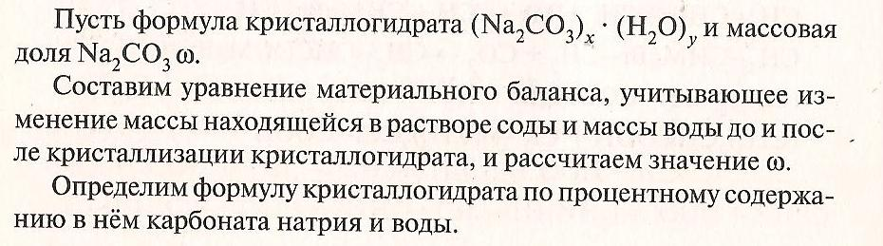
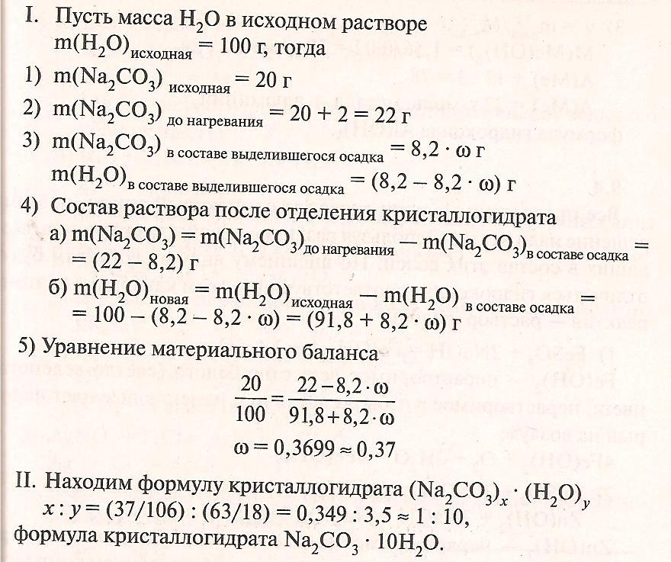
Ответ к заданию 2:
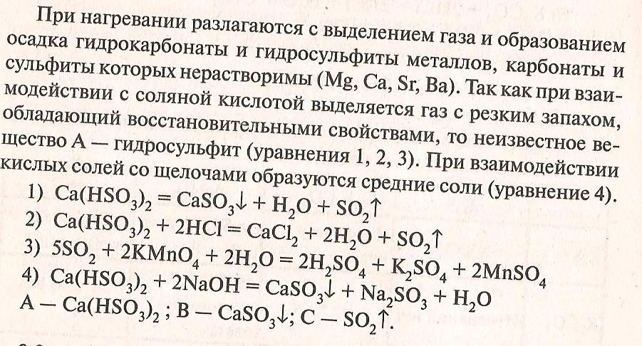
Ответ к заданию 3:
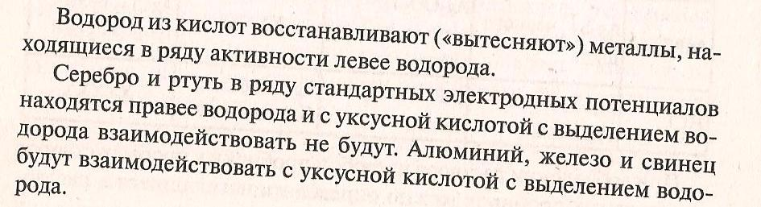
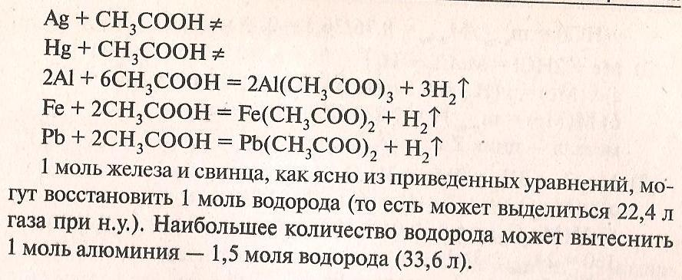
Ответ к заданию 4:
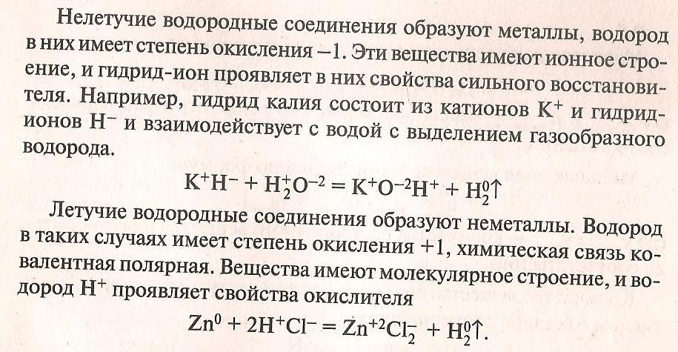
Ответ к заданию 5:
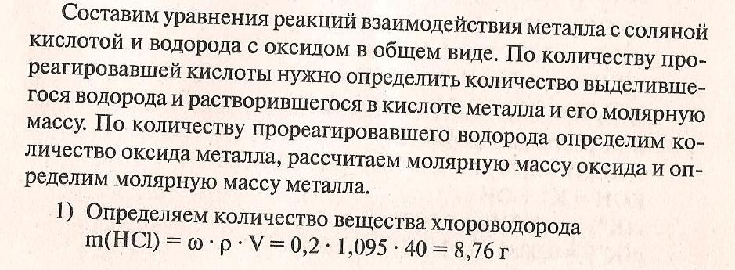
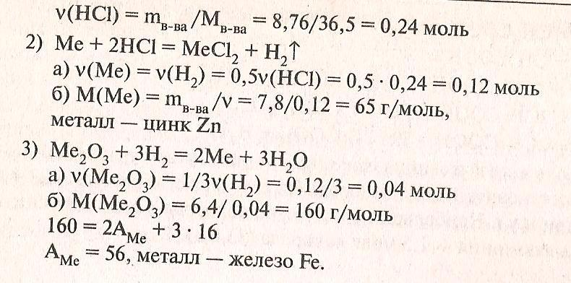
10 класс
Ответ к заданию 1:
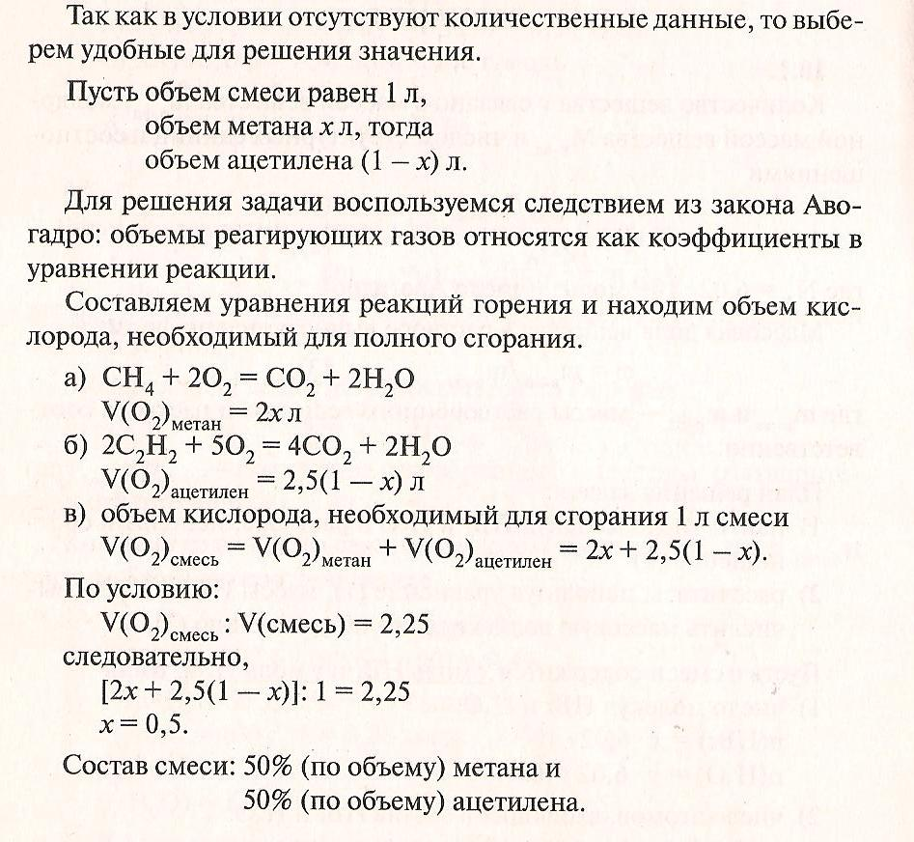
Ответ к заданию 2:
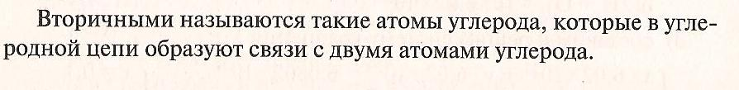
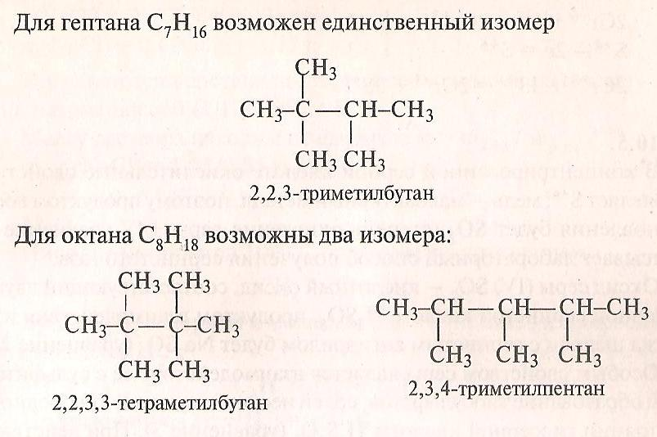
Ответ к заданию 3:

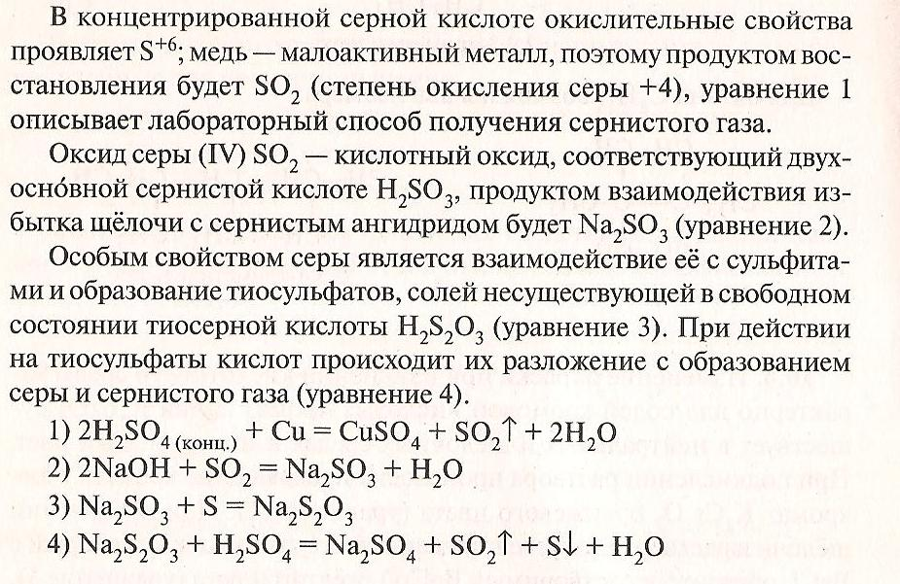

Ответ к заданию 4:

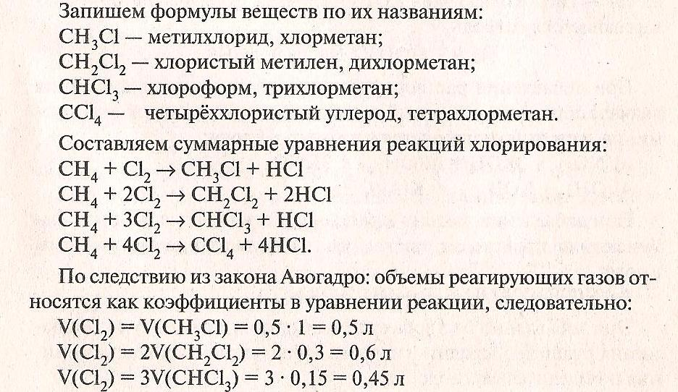
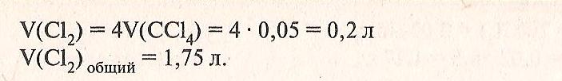
Ответ к заданию 5:
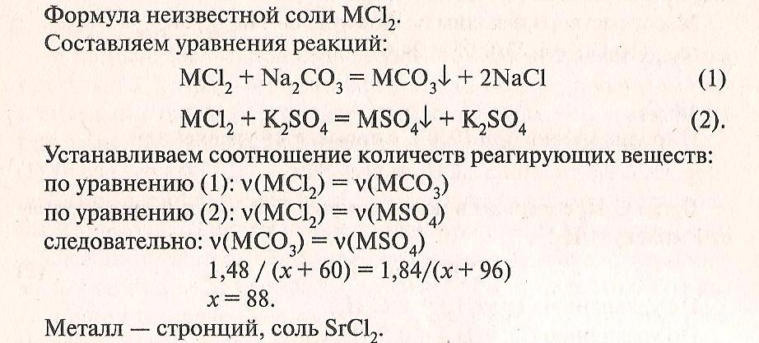
11 класс
Ответ к заданию 1:
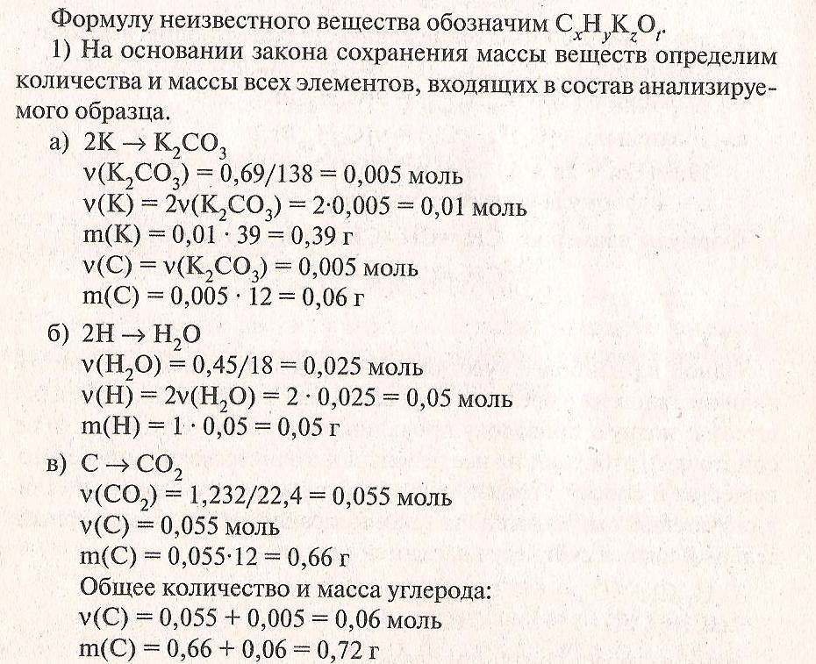
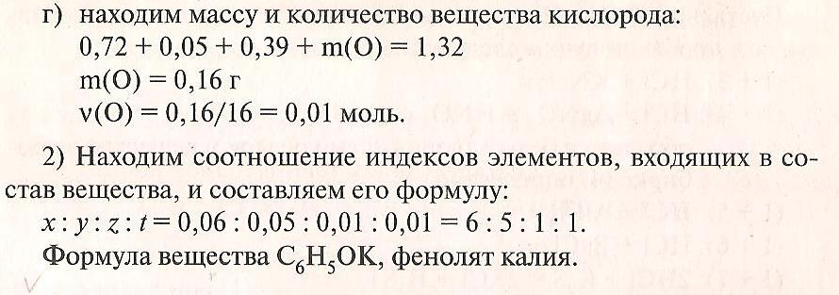
Ответ к заданию 2:
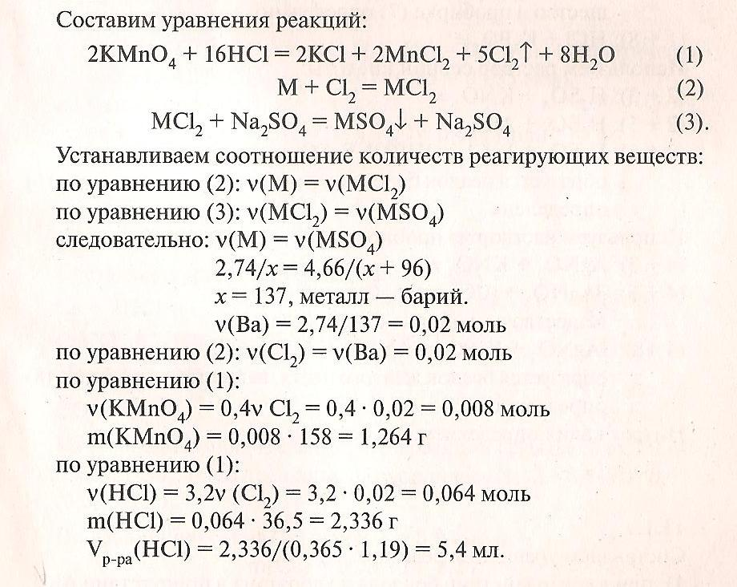

Ответ к заданию 3:
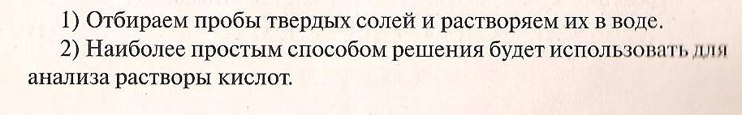
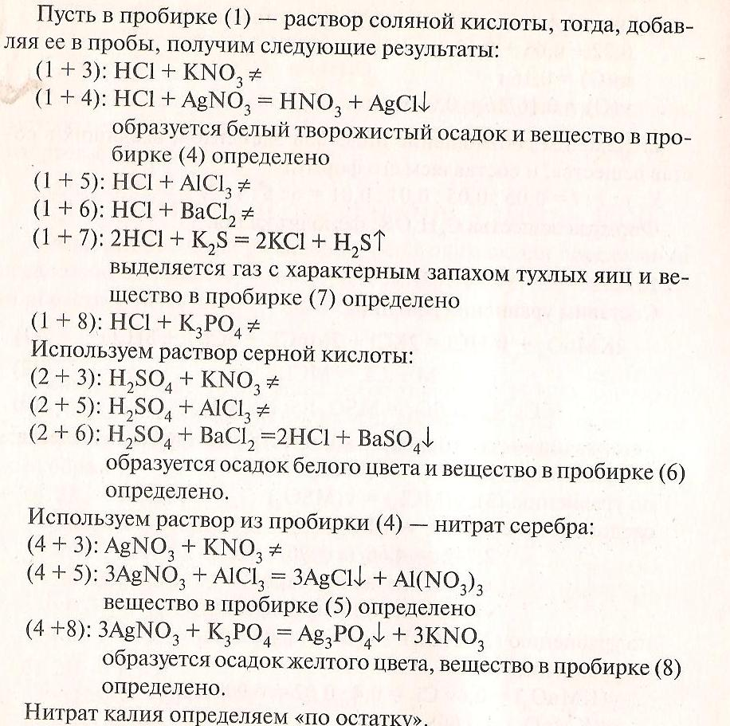
Ответ к заданию 4:
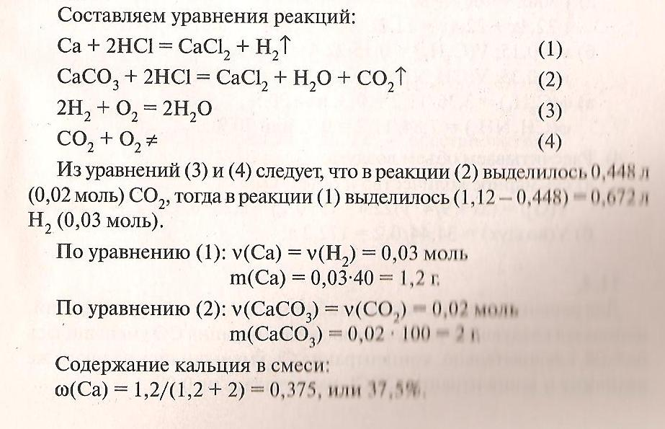
Ответ к заданию 5:
